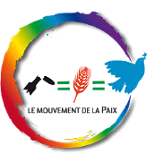

**COMPTE RENDU D’ACTIVITÉ N°4(12/02/2018-18/02/2018)**

->Réunion avec M. Allard Tristan pour lui poser des questions sur les bases de données par rapport à notre sujet et obtenir des conseils de sa part

-> Choix des premiers outils que nous allons essayer de lier ensemble par la suite (bdd : PostgreSQL avec pgadmin3 ou 4, phppgadmin)

->Création du serveur PostgreSQL (en local et nous n’avons pas encore réussi à l’ouvrir après de nombreuses tentatives infructueuses)